Technická dokumentace

Hlavní techman: Dmitrii Litvin

Hlavní designer: Bohnan Nazarenko

Hlavní architekt: spolu

Program představuje implementaci klonu mobilní hry “cowboys” z programu “Micro battles” na přípravku MicroZed APO. Dva hráči jezdí nahoru a dolů po obrazovce a střílí. Když se kulka sráží s jedním z hráčů, odebírá se u něho hp. Mezi hráči mohou být kaktusy, kameny nebo sudy, které mají různé efekt na pohyb kulky. Ovládání je prováděno ze standardního vstupu přes SSH.

RGB diody a řádka LED nesou informaci o stavu hry (hp hráčů a množství kol; jedno kolo skončí, když káždý hráč vystřelí dvakrát).

***Struktura programu:***

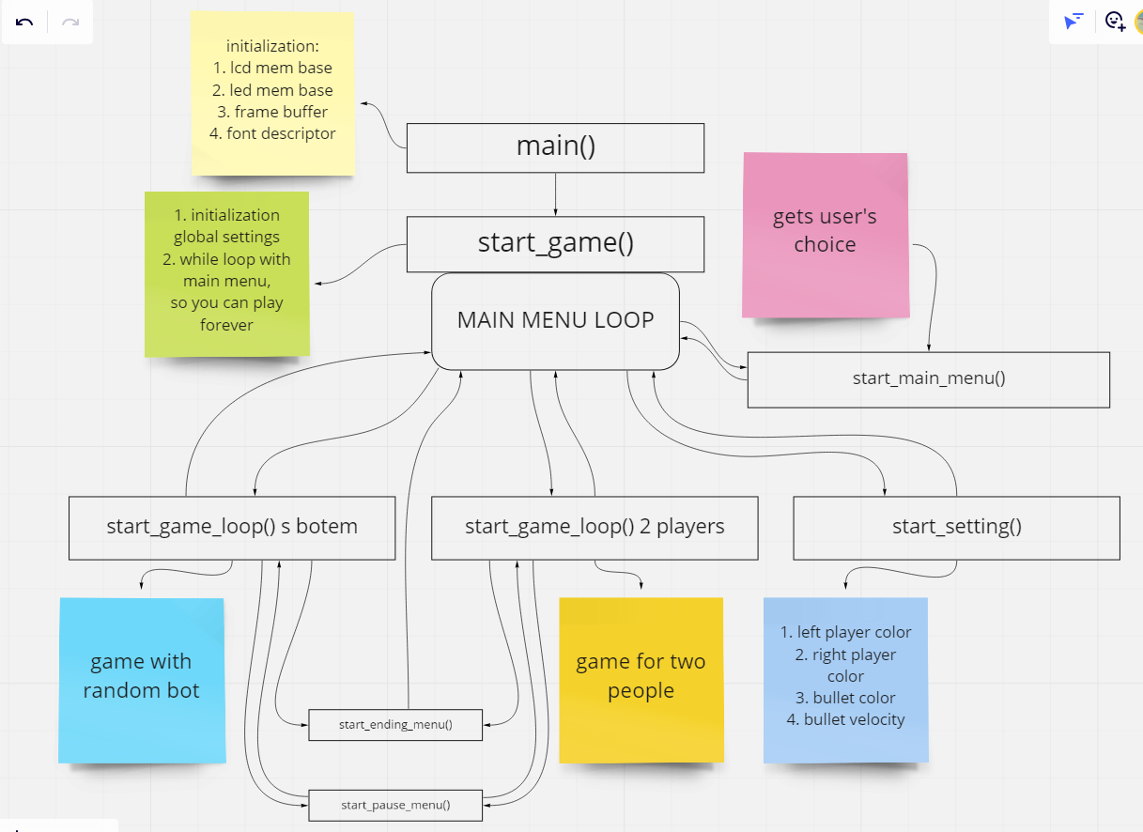

Program se skládá ze spousty souborů, které mohou byt rozděleny na logické bloky:

1. Soubory s deklaraci struktur potřebných pro hru a funkci popisujících logiku hry ohledně těch struktur.

Deklarace struktury “cowboy_t” a ostatních objektu hry je možné najit v souboru „objects.h”.

Pak například soubory “cowboy.c” a “cowboy.h” obsahujou deklaraci a implementaci následujicích funkci.

* void fire_cowboy_left(game_map_t *game_map);
* void fire_cowboy_right(game_map_t *game_map);

Podobnou logiku rozděluji soubory

* “spawn.c” – funkce pro náhodný spawning objektu hry na mapě;
* “ collision.c“ – kolize objektu hry s kulkami;
* “game_map.h” – deklarace struktury ”game_map_t”, obsahující informaci o poloze objektů a jejích vlastnostech;

1. Soubory začinající slovem “draw” obsahujou funkce zodpovědné za vykreslování jednotlivých komponent hry nebo různých menu. Například “draw_cowboy.c” obsahuje

* inizializaci poli z informaci ob obrazku kovboje v různých stavech unsigned short cowboy_dead_left[]
* funkci pro jeho vykreslovaní

void draw_cowboy(unsigned short *frame_buffer, cowboy_t *cowboy, unsigned short scale)

* funkci animaci jeho vykreslování při kolize s kulkou *void* draw_cowboy_helper_function(*\*too_many_args)*

1. Soubor game_loop.c, ktetý vlastně obsahuje cyklus while, ve kterem běží hrá.
2. Soubory settings_menu.c, ending_menu.c, main_menu.c a pause_menu.c, obsahující logiku různých menu a přislušne jim hlavičkové soubory.
3. Pomocné soubory color.h, input_catcher.c pro deklaraci potřebných barev a načítání ze standardního vstupu.
4. Všecny soubory s počateční šablony “mzapo_template”.

Program běží v jednom threadu, non-blocking input je zajištěn pomoci knihovny “termios” nastavením timeoutu na čekaní vstupu.

***Struktura game loopu (nejdůležitější funkce):***

